
[Hana Life 계약심사부] 모집질서 준수 내규 (v2.0, 시행일 2026-01-01)
제1조(목적) 이 내규는 보험 모집 과정의 질서 유지에 필요한 사항을 정함을 목적으로 한다.
제2조(적용대상) 이 내규는 전속 설계사와 법인보험대리점 모집인에게 적용한다.
제3조(금지 행위) ① 모집인은 보험료 대납을 하여서는 안 된다.
② 모집인은 특별이익을 제공하여서는 안 된다.
제4조(설명 의무) 모집인은 상품의 중요 사항을 고객에게 설명하고 확인서를 받는다.
제5조(위반 등급) 위반 행위는 경중에 따라 경미, 중대, 중대 반복으로 구분하며 등급별 조치는 아래 그림과 같다.
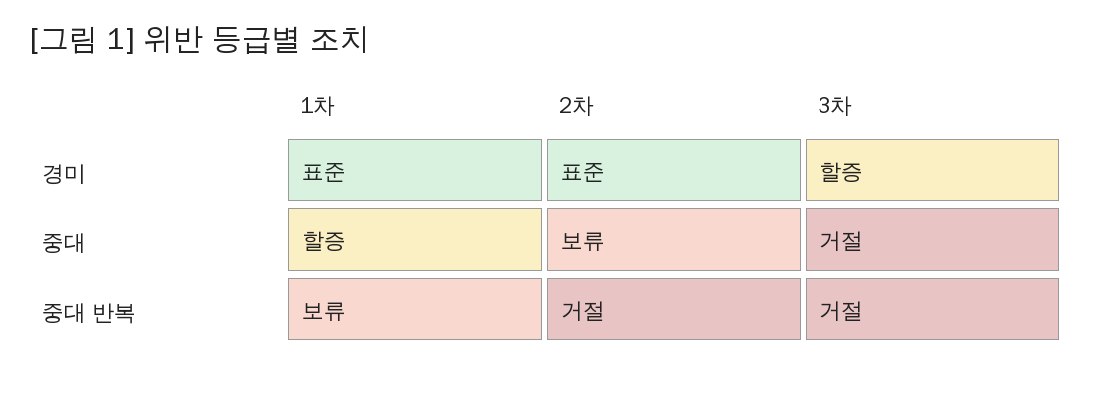
제6조(조치 기준) 위반 등급별 조치 기준은 다음 표와 같다.
등급 | 1차 | 2차 | 3차
경미 | 주의 | 경고 | 교육
중대 | 경고 | 업무정지 1개월 | 해촉
제7조(완전판매 모니터링) 신계약의 10%를 표본 추출하여 완전판매 여부를 확인한다.
제8조(해피콜) 청약일부터 7일 이내에 해피콜을 실시한다.
제9조(불완전판매 환수) 불완전판매로 계약이 취소되면 지급한 수수료를 전액 환수한다.
제10조(자율 점검) 모집 조직은 반기 1회 자율 점검을 실시한다.
제11조(신고 채널) 모집질서 위반은 준법감시팀 전화로 신고할 수 있다.
제12조(신고자 보호) 신고자의 신원은 비밀로 한다.
제13조(교육) 모집인은 연 2시간 이상 모집질서 교육을 이수한다.
제14조(서면 서약) 신규 모집인은 위촉 시 모집질서 준수 서약서를 제출한다.
제15조(외부 감사) 외부 감사 결과는 이사회에 보고한다.
제16조(자료 보관) 점검 자료는 3년간 보관한다.
제17조(포상) 우수 조직은 연 1회 포상한다.
제18조(위임) 세부 운영 기준은 준법감시인이 정한다.
제19조(해석) 이 내규의 해석은 준법감시인이 한다.
제20조(시행) 이 내규는 대표이사 승인일부터 시행한다.

